Приложение 4

Сценарий спортивного праздника ко Дню Космонавтики: «Космическое путешествие на планету «Нрутас».
Зал украшен: «Планеты, звездное небо, ракеты, космонавты, шары.
Все дети и родители под музыку заходят в зал под марш.

Вед. Внимание! Внимание! Говорит центр управления полетом! Работают все микрофоны космодрома. Сегодня в межпланетное путешествие отправляется космическая эскадра! Кто желает отправиться в космическое путешествие должны пройти отборочный тур.

Игра «Проверка внимания»
(Игра «Летает – не летает»).
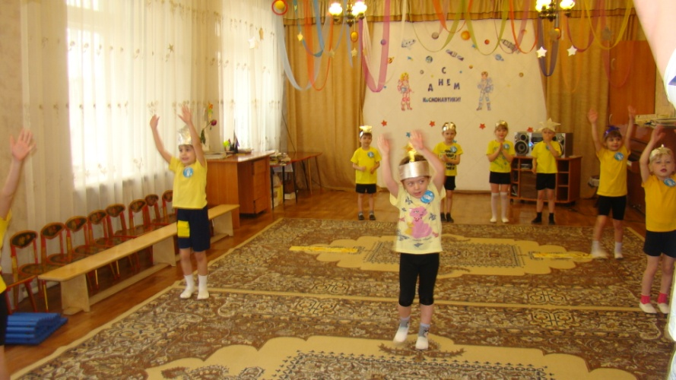

Вед. А сейчас проверка на ловкость и быстроту.

Игра: «Космонавты»

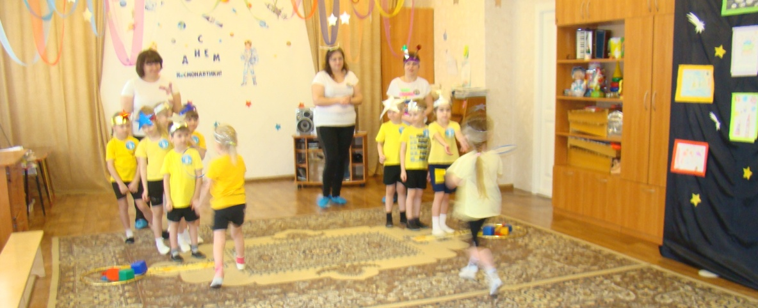

- по углам зала лежат обручи – ракеты, с написанными цифрами -двух, трех, четырех местные. Дети идут по кругу и говорят слова.
Ждут нас быстрые ракеты для полета по планетам.
На какую захотим, на такую полетим.
Но в игре один секрет, опоздавшим места нет!
По окончании слов занимают свои места в обруче. Кому не досталось, тот выходит.)

Вед. Ну что ж молодцы! Отборочный тур все прошли успешно. Поздравляю вас с зачислением в отряд космонавтов!

Вед. Пора нам отправляться на неизведанную планету «Марс». Объявляю предстартовую готовность. Все готовы к полету?

Дети. Готовы!

Вед. До отлета осталось 10 секунд. Отсчет времени будете производить вместе со мной.
Считаем: 10, 9.8, 7, 6, 5, 4, 3.2.1, 0. Пуск! Полетели! (Звучит космическая музыка)

Вед. У космических путешественников есть примета, как начнешь путешествие, так оно и пройдет. Очень дружно мы живем, скучных в космос не берем! А чтобы путешествие прошло интересно предлагаю станцевать.

Танец « Если очень захотеть».

Вед. Вот мы и в космосе. Надо произвести стыковку в невесомости.

Игра: «Стыковка в невесомости»
(дети с закрытыми глазами должны покружиться и пойти на соединение друг с другом, т. е. взяться за руки по 2 человека. Игра на честность.)

Вед.
Мы продолжаем свой космический полет. Я слышу позывные с планеты «Марс». Марсиане приглашают нас в гости. (Звучит музыка). Вот мы и прибыли на планету, а они уже нас встречают. (Входят два Марсианина, необычно одетые, с антеннами) .

1 м. Здравствуйте космические путешественники.

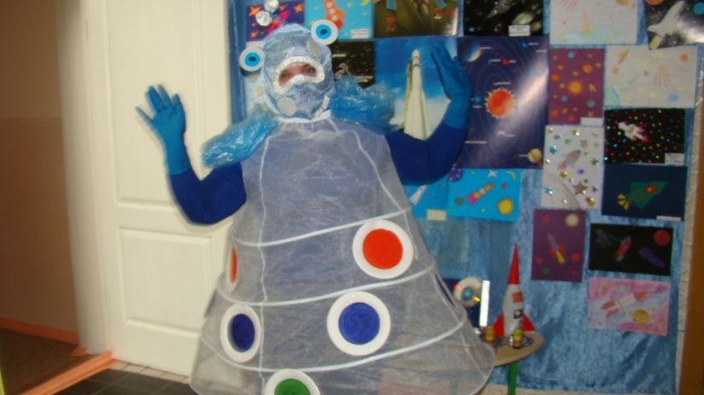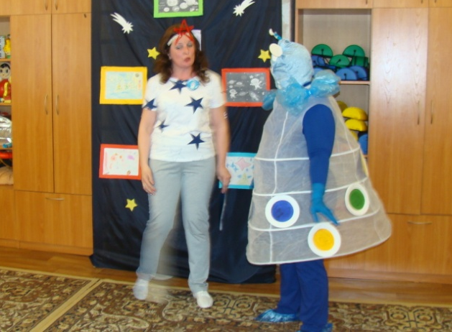

2 м. Здравствуйте земляне. (говорят по слогам)

1 м. Мы рады вас приветствовать, на нашей планете и желаем познакомиться с вами поближе.

2 м. Мы хотим вам показать, что значит находиться в невесомости. Как есть, пить, работать.

Игра: «Обед в невесомости»

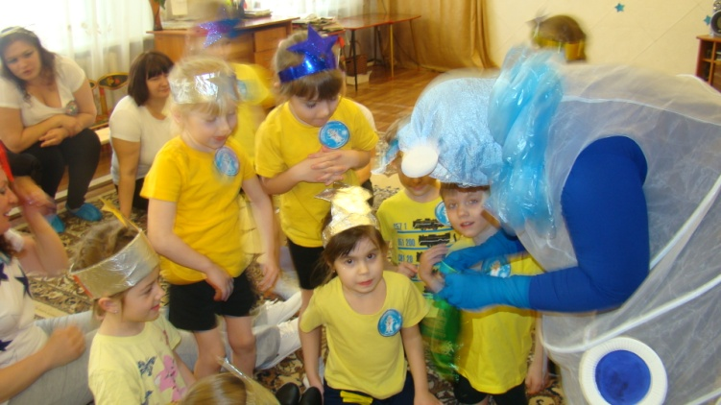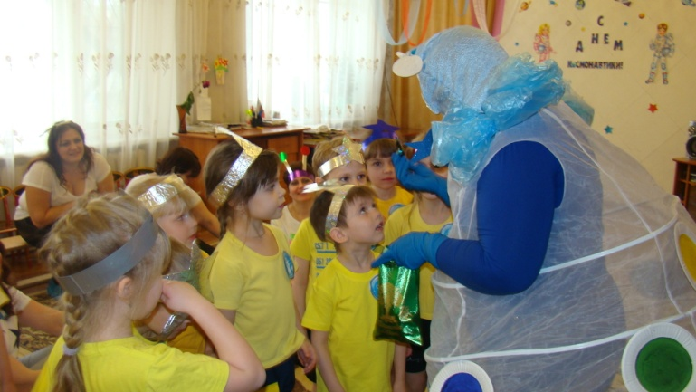

(К веревке привязаны конфеты. Надо, не трогая руками, поймать конфету ртом)

1 м. А теперь мы вам покажем, как надо трудиться в невесомости.

Эстафета: «Переноска предметов в невесомости»
( 2 ребенка держат две палки, на которых лежит мяч. Надо донести до финиша и обратно, передать палки с мячами двум другим участникам.)

2 м. А это наш транспорт – космические легкоступы. (нестандартное оборудование)

Эстафета: «Кто быстрее добежит? »
(надеть легкоступы и добежать до ориентира и обратно)

Эстафета: «Ремонт в невесомости»
У первого участника команды детский молоток. По команде он передает молоток над головой стоящему сзади участнику, последний, получив молоток бежит до кубика и ударяет по нему. Возвращается назад, становится впереди команды и передает молоток позади стоящему участнику.

1 м. У нас на планете основным является бимбомский язык. Мы научим вас говорить на нашем языке:
Математика – это плюсминусник.
Чтение –АБВГДейка.
Рисование-маляки - каляки.
Труд – стук –тюс.
Физкультура – прыг –скок.
Музыка – ля- ля- ля. Запомнили? Давайте повторим.

2 м. А теперь мы вам покажем, как у нас танцуют на планете. Повторяйте вместе с нами.

Музыкальная пауза - танцы под космическую музыку

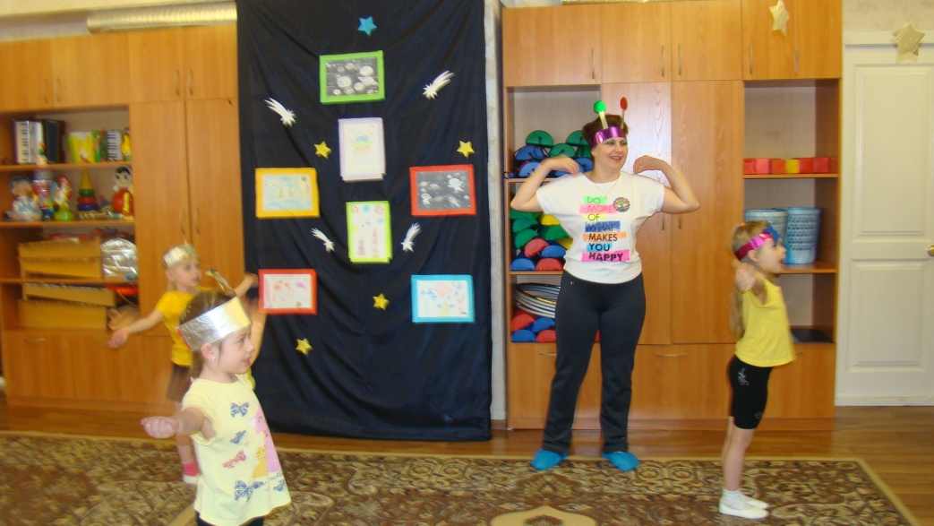

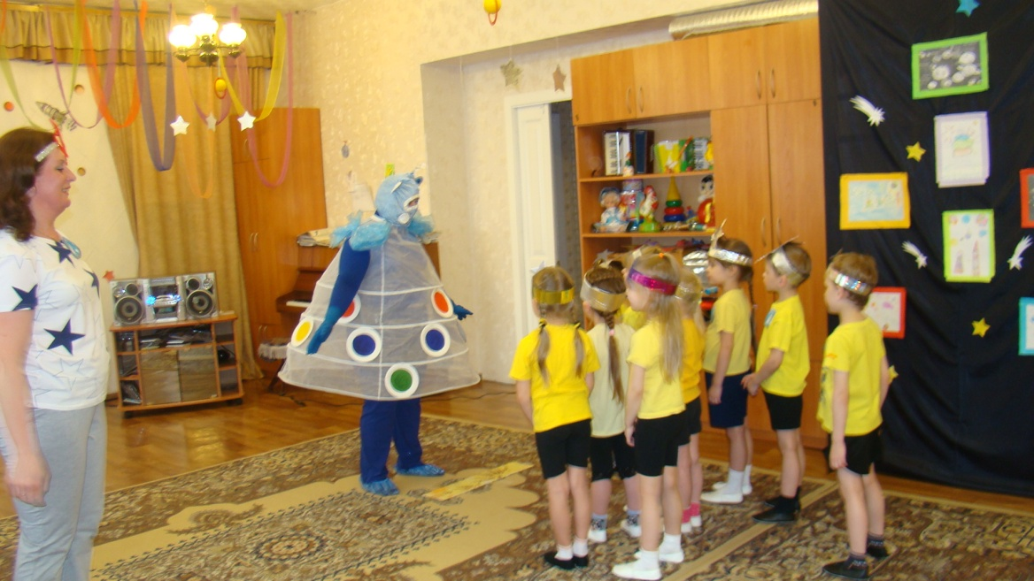
.Вед. Спасибо вам Марсиане. Мы тоже хотим показать, в какие игры мы играем на земле. Если они вам понравятся, вы сможете в них играть на своей планете. Попробуйте поиграть вместе с нами.

Игра: «Тяни – толкай»
(дети стоят спиной друг к другу, соединив руки, и в таком положении бегут до финиша и обратно.)

Игра «Попади в цель»
Вдоль натянутой веревки подвесить надувные шары с интервалом 50 см. Участники команд бросают мешочки в шары. Кто больше сделает попаданий?

1 м. Очень интересные игры, мы обязательно в них поиграем.

Вед. Очень здорово, что мы с вами познакомились. А теперь нам пора возвращаться на свою планету. Мы приглашаем вас к себе на нашу планету «Земля». Прилетайте. Мы покажем вам много интересного. До свидания!

Марсиане. До свидания друзья! (уходят)

Дети вместе с ведущей возвращаются домой под музыку.

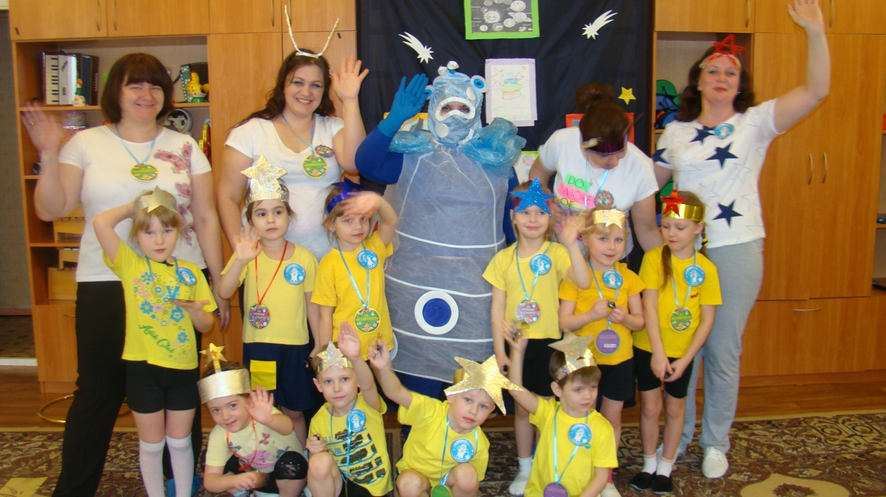

Вед. Вот мы и дома на своей родной планете «Земля».

Она у нас самая лучшая! Берегите Ее!

